**好 书 推 荐**

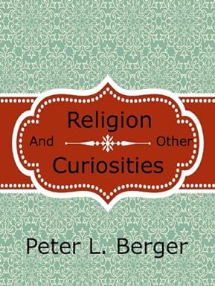

**中文书名：《宗教与其他奇闻》**

**英文书名：RELIGION AND OTHER CURIOSITIES**

**作 者：Peter Berger**

**出 版 社：Kindle Edition**

**代理公司：Laura Gross/ANA/Conor**

**页 数：95页**

**出版时间：2012年8月**

**代理地区：中国大陆、台湾**

**审读资料：电子稿**

**类 型：大众社科**

**内容简介：**

本书是被誉为20世纪最重要的社会学家之一、获奖作家彼得·伯格所创作的最新著作，收录了他为“美国利益”（American Interest）博客撰写的一系列博客文章，他在这些文章中对当代世界的宗教发展和“其他奇闻”提出了自己独到的见解，包括：

《英国圣公会中的性与分裂》

《可以拿宗教开玩笑吗？》

《穿过橄榄树的悲伤微风》

《披着面纱的女人和裸体的僧侣》

《美国国家利益与女性的窒息》

《颠覆自然》

《妇科医生和圣经学者指南》

《西方是什么？它在哪里？》

《关于地狱的争论》

《重审“猴子审判”》

《哈布斯堡王朝的阴影》

《上帝凌驾于宪法之上吗？》

《名字里有什么？》

《耶稣会做什么？》

《亚伯拉罕的三个信仰崇拜同一个神吗？》

《顽固的阿米什人和顽固的无神论者》

《上帝对丹佛野马队感兴趣吗？》

《诅咒是合法的（至少目前在得克萨斯州是）》

**作者简介：**

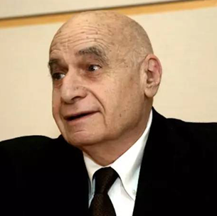**彼得·伯格（Peter Berger, 1929-2017）**是一位美国社会学家，以其出版于1966年的著作《现实的社会建构》（*The Social Construction of Reality*）而闻名。

伯格出生于奥地利维也纳，二战后不久移民到美国。他于1949年从瓦格纳学院毕业，获得文学学士学位，后继续在纽约的社会研究新学院（New School for Social Research）学习（1950年获得硕士学位，1952年获得博士学位）。

1955年和1956年，他在德国巴德波尔福音派学院（Evangelische Akademie）工作；1956年至1958年，伯格在北卡罗来纳大学（University of North Carolina）担任助理教授；从1958年到1963年，他是哈特福德神学院（Hartford Theological Seminary）的副教授。后曾先后在新社会研究学院（New School for Social Research）、罗格斯大学（Rutgers University）和波士顿学院（Boston College）担任教授。自1981年以来，伯格一直担任波士顿大学社会学和神学教授，并自1985年兼任经济文化研究所（Institute for the Study of Economic Culture）所长。

彼得·伯格一生著述颇丰，独著、合著、编著的著作有几十本，其中不少书籍都被翻译成中文。比如《宗教美国，世俗欧洲？——主题与变奏》（2015）、《与社会学同游：人文主义的视角》（2014）、《疑之颂：如何信而不狂》（2013）、《世界的非世俗化：复兴的宗教及全球政治》（2005）、《全球化的文化动力：当今世界的文化多样性》（2004）、《天使的传言：现代社会与超自然再发现》（2003）、《资本主义革命》（1993）、《神圣的帷幕：宗教社会学理论之要素》（1991）、《知识社会学：社会实体的建构》（1991）、《人生各阶段分析》（1990）、《现代化与家庭制度》（1990）、《飘泊的心灵；现代化过程的意识变迁》（1985）。

彼得·伯格早期对知识社会学贡献卓著。他的《知识社会学：社会实体的建构》这本书在1998年国际社会学协会票选20世纪最著名的100本社会学著作中排名第五位。他是舒茨的学生，其社会学思想具有人本主义和现象学的特征。他认为社会学的任务是发现人类的价值，研究人类自身的状况，视知识社会学为社会学理论的根本，认为其使命是对现实的社会建构进行分析，即对社会的双重属性进行分析。一方面，社会是涂尔千所说的客观事实，另一方面它也是韦伯论证的理解的主观意义，所以知识社会学要对客观的建构和主观的建构作出理论说明，以揭示在日常生活中“人是他们自己积极主动创造的社会的产物”这一常识性道理。

当然伯格最重的贡献还在于其对宗教社会学的研究。他曾经是一位宗教世俗化理论的旗手，曾经宣称21世纪将是全球世俗化的世纪。但是到了1999年，彼得·伯格又承认世俗化的理论是错误的，并掉转枪口开始批判世俗化理论，而开始成为宗教神圣化的鼓吹者。这种转变一度成为宗教学界的研究话题。根据中国人民大学哲学系副教授魏德东博客的消息，2008年5月29日，彼得·伯格教授曾经到访中国人民大学，并发表了题为“宗教社会学：方法与问题”的演讲。

**感谢您的阅读！**

**请将反馈信息发至：版权负责人**

**Email**：**[Rights@nurnberg.com.cn](mailto:Rights@nurnberg.com.cn)**

安德鲁·纳伯格联合国际有限公司北京代表处

北京市海淀区中关村大街甲59号中国人民大学文化大厦1705室, 邮编：100872

电话：010-82504106, 传真：010-82504200

公司网址：[http://www.nurnberg.com.cn](http://www.nurnberg.com.cn/)

书目下载：<http://www.nurnberg.com.cn/booklist_zh/list.aspx>

书讯浏览：<http://www.nurnberg.com.cn/book/book.aspx>

视频推荐：<http://www.nurnberg.com.cn/video/video.aspx>

豆瓣小站：<http://site.douban.com/110577/>

新浪微博：[安德鲁纳伯格公司的微博_微博 (weibo.com)](https://weibo.com/1877653117/profile?topnav=1&wvr=6)

微信订阅号：ANABJ2002